**Aplikasi Tempahan Kereta Sewa**

Izziani Binti Azizan1

Muhammad Alif Bin Mohd Nasir2

Muhammad Hafiz Bin Abdul Ghani3

Muhammad Izat Bin Ali4

1jabatan Teknologi Maklumat Dan Komunikasi, Politeknik Seberang Perai;

[Izziani@psp.edu.my](mailto:Izziani@psp.edu.my)

2Jabatan Teknologi Maklumat dan Komunikasi, Politeknik Seberang Perai;

(muhammadalif75000@gail.com)

3Jabatan Teknologi Maklumat dan Komunikasi, Politeknik Seberang Perai;

(hafizgany@gmail.com)

4Jabatan Teknologi Maklumat dan Komunikasi, Politeknik Seberang Perai;

(muhdizat@psp.edu.my)

**ABSTRAK** Aplikasi tempahan kereta sewa merupakan satu servis penempahan kereta yang disediakan untuk kegunaan penguna-penguna yang lain. Namun, menempah kereta sewa di kawasan bandar sering menghadapi masalah yang tidak mencukupi. Hal ini demikian, peningkatan penggunaan kereta yang semakin meningkat mengikut peredaran masa menyebabkan penyediaan tempah kereta sewa sedia ada tidak mencukupi. Oleh itu, kajian ini memberi fokus kepada mengenalpasti konsep sistem aplikasi menempah kereta sewa secara mudah dalam sistem dan kaedah penggunaan serta mengkaji potensi penggunaan sistem menempah kereta sewa. Seterusnya, kaedah penyelidikan yang digunakan adalah melalui kaedah temu bual dengan orang-orang yang berkepentingan dan agensi yang terlibat agar dapat mengetahui potensi penggunaan aplikasi sistem tempah kereta sewa di kawasan tertentu. Penemuan kajian menunjukkan sistem ini berpotensi digunakan mengikut garis panduan yang telah ditetapkan oleh Jabatan Perancangan Bandar dan Desa (JPBD) untuk kegunaan kawasan tertentu dan kesesuaian sistem tempah secara online serta dapat mengenalpasti bahawa sistem aplikasi ini dapat mengurangkan masalah tempah kereta sewa yang tidak mencukupi. Selain itu, kos sewa yang mampu dibayar oleh pengguna adalah berpatutan, dengan kadar RM60 sehingga RM100 sebulan. Oleh itu, sistem ini berpotensi menangani masalah tempahan kereta sewa mengikut kawasan pengguna yang menempah tetapi perlulah dipersetujui oleh semua pihak dan mengetahui lokasi yang bersesuaian.

*Kata kunci : aplikasi sistem, tempahan*

# PENGENALAAN

Pada masa kini, dapat dilihat bahawa penggunaan kenderaan terutama seperti kereta menjadi pilihan pengguna untuk bergerak dari satu tempat ke tempat yang lain. Dengan menggunakan sistem aplikasi tempahan kenderaan secara online, pengguna dapat bergerak mengikut keselesaan mereka sendiri tanpa rasa terikat. Sebagai contoh, di Bandar Perda dapat dilihat bahawa ramai golongan pelajar yang tinggal di kawasan luar kampus. Oleh itu, kami menyediakan aplikasi ini untuk memudahkan golongan pelajar yang tinggal diluar kawasan kampus untuk menggunakan menempah kereta sewa online ini. Tambahan pula, fasiliti Syarikat Zakat Pulau Pinang sangatlah dekat dengan kawasan perumahan rumah sewa pelajar. Ini dilihat dapat memudahkan pergerakan mereka untuk bergerak ke kelas atau pun melakukan aktiviti harian mereka yang lain.

## Pernyataan Masalah

Sebagai salah seorang pengguna, didapati bahawa perusahaan kereta sewa yang terdapat di bandar Perda amatlah terhad. Hal ini terdapat juga segelintir pelajar yang tinggal di dalam kawasan kampus juga menempah dan menggunakan servis kereta sewa. Antara masalah atau kekurangan yang sering dihadapi oleh pengguna adalah dari segi maklumat yang kurang mencukupi dimana pengguna tidak disediakan dengan katalog yang memaparkan perkhidmatan yang disediakan dan kesukaran untuk pengguna mencari perkhidmatan kereta sewa kerana tidak diiklankan secara meluas.

Kekurangan fungsi katalog dalam sistem sedia ada ini menyebabkan kesukaran pada pengguna untuk melihat servis yang ditawarkan serta sukar untuk mereka membuat sewaan. Hal ini terjadi kerana kereta yang ditawarkan untuk disewa tidak diiklan dengan baik dimana pengguna tidak mendapat maklumat yang secukupnya dan berlaku kekeliruan dapat memperoleh maklumat.

Selain itu, fungsi carian item dalam katalog adalah kurang tepat dimana keputusan carian kurang sepadan dengan apa yang dicari oleh pengguna. Melalui sistem sedia ada, fungsi ini tidak dapat dilaksanakan dengan baik kerana kekangan dalam menggunakan medium komunikasi sebagai pengantara antara pengguna dengan perniagaan.

## Objektif

Projek ini dibangunkan berlandaskan beberapa objektif, antaranya :

1. Merekabentuk sistem aplikasi tempahan kereta sewa yang dilengkapi dengan fungsi carian katalog.
2. Menyediakan servis menempah kereta sewa secara atas talian menggunakan aplikasi yang disediakan dengan mudah, cepat dan selamat.
3. Memudahkan proses penyimpanan tempahan kereta sewa secara atas talian.

## Skop Kajian

Projek ini dilakukan di Pusat Zakat Pulau Pinang dan sekitar Politeknik Seberang Perai (PSP). Skop kajian ini akan melibatkan proses pengumpulan data dan maklumat yang berkaitan dengan tempahan kereta. Maklumat-maklumat berkenaan seperti alamat tempat tinggal pengguna turut diambil kira dalam usaha untuk memastikan pengguna yang sewajarnya menempah kereta sewa online ini.

Seterusnya, projek ini menggunakan kereta yang diwakafkan oleh pihak zakat sendiri untuk memudahkan urusan pengguna dalam berurusan dengan servis ini. Selain itu, projek ini tertumpu kepada pengguna yang terdesak dan ingin menempah dan menggunakan kereta sewa. Di samping itu, kami lebih mengfokuskan kepada golongan yang lebih memerlukan.

# KAJIAN LITERATUR

**2.1 Pengenalan**

Di dalam bab ini, kami telah membuat kajian berkenaan sistem aplikasi kereta sewa secara online dimana pengguna-pengguna boleh membuat tempahan kerete sewa yang disediakan oleh Zakat Pulau Pinang dengan menempah hanya menggunakan sistem perkhidmatan kereta sewa.

Kami mendapat tahu dan membuat kajian bahawa zakat memerlukan sistem naiktaraf yang lain, antaranya seperti sistem ini.

**2.2 Pengertian Agensi Sewa Kereta**

Agensi Perkhidmatan kereta sewa adalah sebuah syarikat yang menyediakan sewaan [kereta](https://ms.wikipedia.org/wiki/Kereta" \o "Kereta) untuk tempoh yang singkat, biasanya terdiri dari beberapa jam sehingga beberapa minggu atau bulan. Kebiasaannya, agensi kereta sewa mempunyai banyak cawangan (yang membolehkan pengguna untuk kembalikan kenderaan di lokasi yang berbeza), dan terutamanya terletak berdekatan [lapangan terbang](https://ms.wikipedia.org/wiki/Lapangan_terbang" \o "Lapangan terbang) atau kawasan bandar yang sibuk. Agensi kereta sewa juga turut menyediakan laman web yang membolehkan tempahan secara online. Agensi kereta sewa mensasarkan golongan masyarakat yang memerlukan kenderaan sementara, seperti orang-orang yang tidak memiliki kereta mereka sendiri, [pelancong](https://ms.wikipedia.org/wiki/Pelancongan" \o "Pelancongan), atau pemilik kenderaan rosak atau musnah yang menunggu perbaikan atau pampasan insurans. Agensi kereta sewa juga memenuhi keperluan syarikat atau industri, dengan menyewa [van](https://ms.wikipedia.org/wiki/Van" \o "Van), [trak](https://ms.wikipedia.org/wiki/Lori" \o "Lori), atau jenis lain kenderaan seperti kereta atau motosikal.

Selain perkhidmatan sewa kenderaan, agensi penyewaan kereta biasanya juga menawarkan tambahan produk seperti insurans, [global positioning sistem](https://ms.wikipedia.org/wiki/Sistem_Kedudukan_Sejagat" \o "Sistem Kedudukan Sejagat) (GPS) sistem navigasi, sistem hiburan, telefon bimbit, portable WiFi dan kerusi keselamatan kanak-kanak.

**2.3 Jenis-Jenis Kereta Sewa**

* + 1. ***On-line***

Perkhidmatan kereta sewa *on-line* ini merupakan apabila pengguna dan pelajar ingin menggunakan kereta sewa yang disediakan pemandu. Oleh itu, pihak syarikat zakat mengambil dan menghantar setiap pengguna dan pelajar ke destinasi. Jadi pengguna perlu mendaftar dan hantar lokasi *current location* agar pihak kami dapat mengambil anda di lokasi tersebut.

* + 1. ***Off-line***

Perkhidmatan kereta sewa *off-line* ini merupakan apabila pengguna dan pelajar ingin memandu sendiri. Oleh itu, pihak syarikat zakat menawarkan perkhidmatan ini untuk kesemua pengguna. Jadi pennguna perlu mendaftar dan mengambil kereta tersebut di Pusat Zakat Pulau Pinang sendiri.. Akan tetapi segala kejadian yang tidak diigini seperti kemalangan, kerosakan enjin, tayar pancit dan seumpanya, pengguna hendaklah mengganti rugi kos yang telah ditetapkan oleh pihak zakat dengan mengisi Borang Penyelenggaraan Kerosakan Kenderaan

Pelbagai *(Multiple Representation Principle)*, Prinsip Beserta *(Contiguity Principle)*, Prinsip Gangguan Tumpuan Perhatian *(Split-Attention Principle),* Prinsip Perbezaan Individu *(Individual Differences Principle),* dan Prinsip Kejelasan *(Coherence Principle)* (Mayer, 1997).

# METODOLOGI

Metodologi berkait rapat dengan kaedah-kaedah serta penggunaan carta alir untuk menunjukkan perjalanan sesuatu projek yang dilakukan. Carta ‘Gantt’ juga boleh digunakan untuk menunjukkan aktiviti-aktiviti yang dilakukan sepanjang tempoh projek dilaksanakan. Jadi dalam bab ini segala langkah-langkah perlaksanaan yang digunakan, carta alir dan carta gantt serta penerangan tentang sistem aplikasi akan diterangkan dengan lebih terperinci. Antara langkah-langkah yang akan diterangkan ialah:

1. Langkah-Langkah Melakukan Projek
2. Pertama, setelah pengguna menginstall aplikasi ini dlm bentuk APK, pengguna haruslah mengisi maklumat seperti dibawah

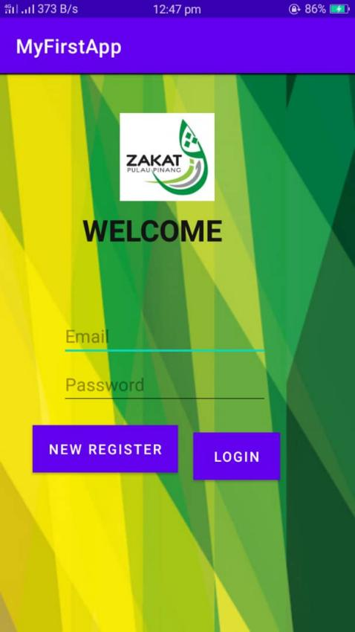 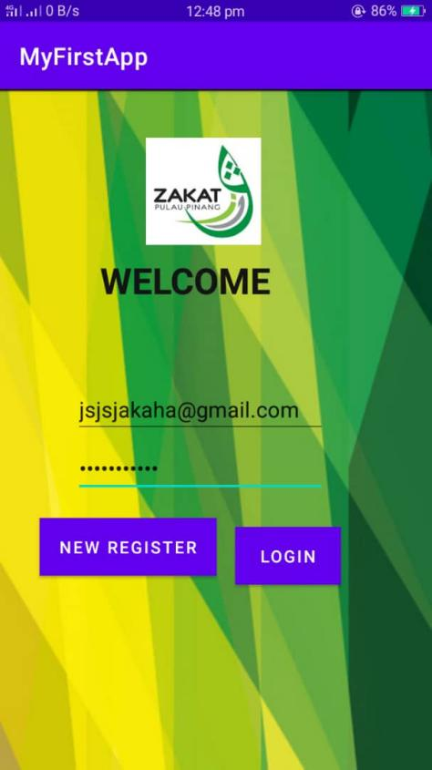

1. Seterusnya, akan terpapar lima pilihan iaitu tempahan kereta, maklumat, pertanyaan,katalog dan periksa. Disini pengguna boleh membuat tempahan kereta, untuk mengetahui sebarang maklumat tentang tempahan kereta, boleh membuat panggilan untuk sebarang pertanyaan, boleh mengetahui jenis-jenis kereta dan boleh periksa data yang telah dimasukkan.

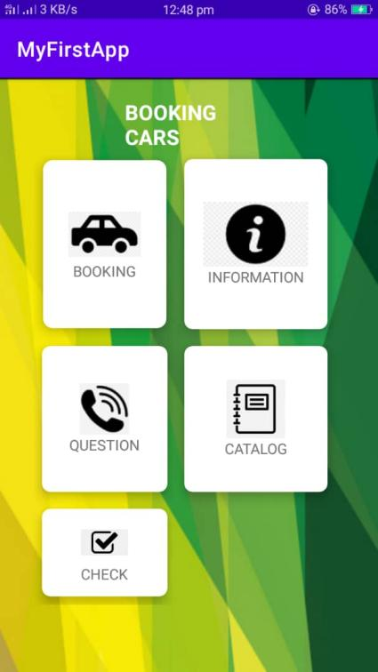

1. Pengguna boleh membuat pilihan untuk memilih sama ada untuk menempah kereta yang mempunyai 4 tempat duduk atau 7 tempat duduk.

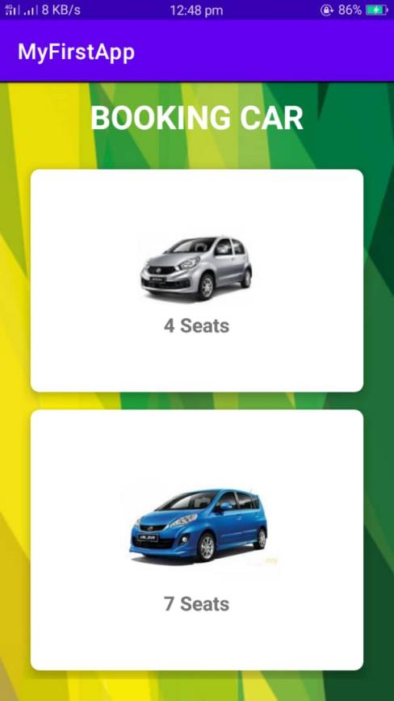

1. Pengguna boleh mengisi butiran berikut untuk memulakan tempahan.

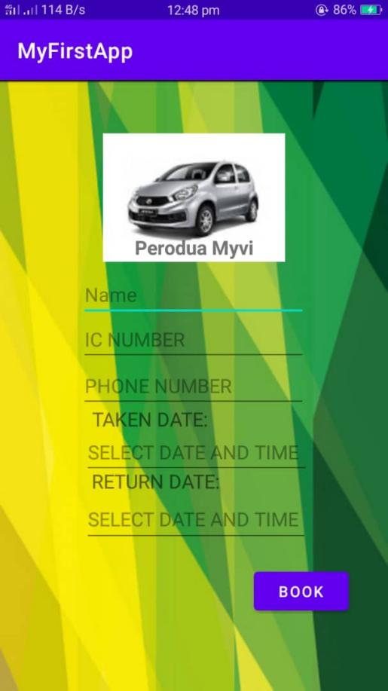 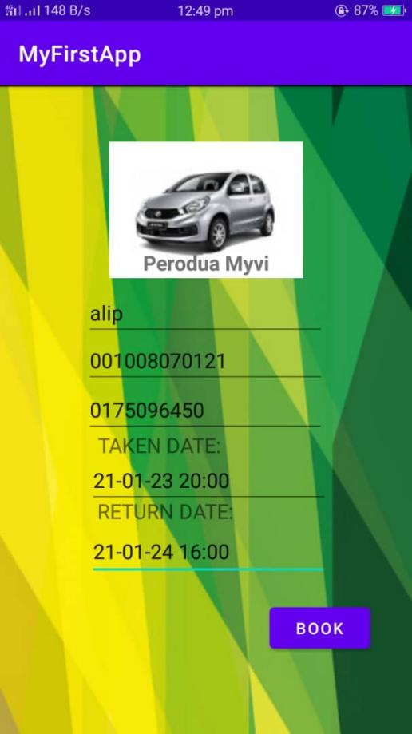

1. Setelah selesai membuat tempahan, paparan akan terpapar seperti berikut

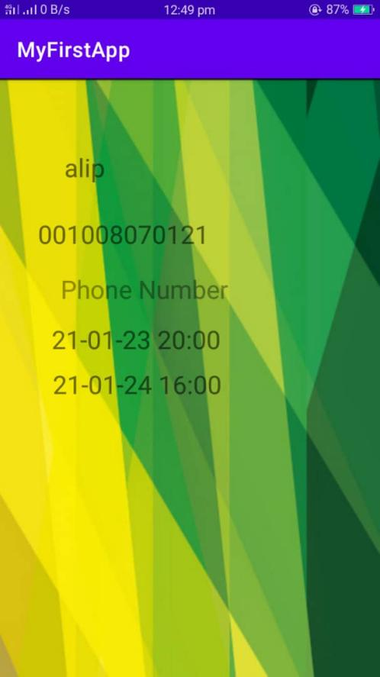

1. Jikalau terdapat sebarang pertanyaan, pengguna boleh buat pertanyaan dibawah

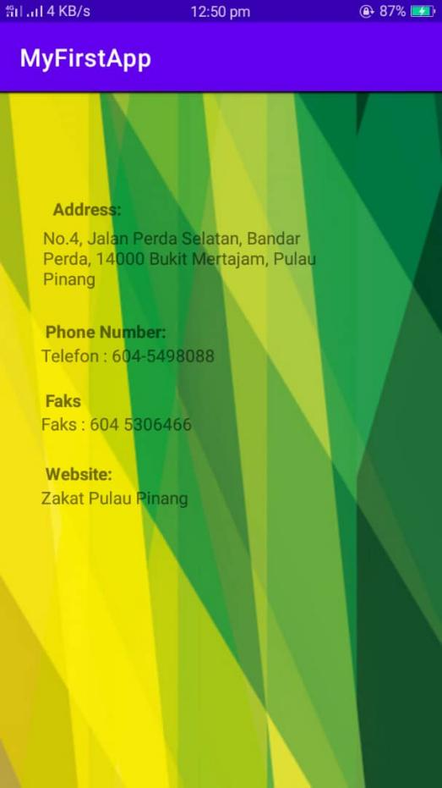

1. Pengguna boleh melihat butiran jenis kereta di ruangan katalog.

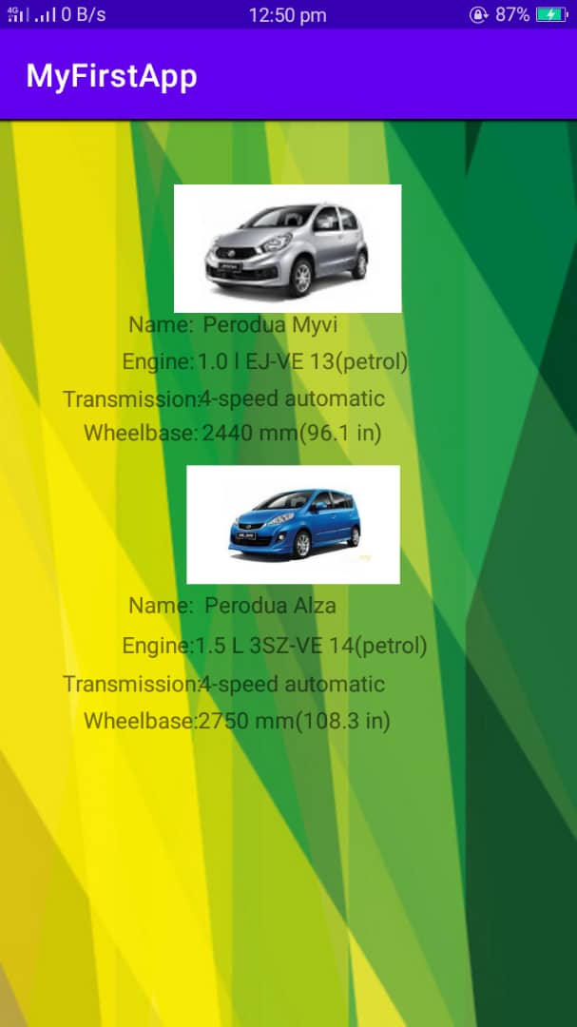

1. Pengguna boleh melihat maklumat tentang zakat di ruangan maklumat

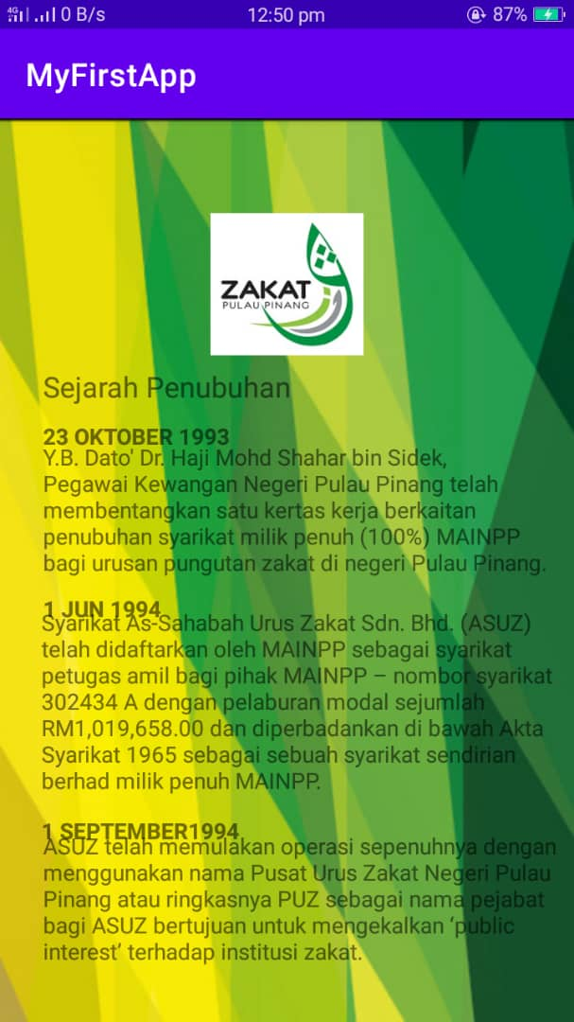

1. Carta Alir
2. Carta Gantt

Bagi melaksanakan sesuatu projek, ia memerlukan kaedah atau tatacara yang khusus bagi melaksanakan proses penghasilan sesebuah projek. Proses ini melibatkan daripada permulaan mendapat tajuk projek. Melalui maklumat daripada beberapa kaedah kajian, pengkaji dapat mengetahui permasalahan yang berlaku dalam sistem aplikasi ini. Oleh itu kami menyediakan satu soal selidik yang dirangka adalah mudah dan ringkas supaya pihak pengguna dapat memahaminya.

Keseluruhan maklumat yang dianalisis adalah benar dan sahih kerana ia berdasarkan maklumat yang telah didapati daripada hasil soal selidik, temubual, bertulis dan pemerhatian.

# HASIL DAPATAN DAN PERBINCANGAN

**4.1 Pengenalan**

Setelah mendapat data dan maklumat yang dikehendaki melalui borang soal selidik yang telah disediakan serta maklumat-maklumat yang diperoleh secara lisan dan melalui soalan soal selidik. Data-data ini kemudiannya dianalsis supaya rumusan dapat dihasilkan. Statistik diperolehi menggambarkan tahap kepuasan pelajar dan pengguna-pengguna yang lain terhadap penambahbaikan sistem zakat ini iaitu sistem aplikasi menempah kereta sewa online Pusat Zakat Pulau Pinang Bandar Perda Bukit Mertajam.

**4.2 Latar Belakang Responden**

Bahagian ini membincangkan data deskriptif sampel kajian iaitu jantina, Jumlah responden yang terlibat ialah 30 resonden, Jadual 4.2 menunjukkan taburan kekerapan dan peratusan responden mengikut jantina. Responden lelaki berjumlah 16 orang (53.3%) manakala responden perempuan adalah 14 orang (46.67%). Didapati responden lelaki lebih tinggi daripada responden perempuan.

Jadual 1 : Taburan kekerapan dan peratusan responden mengikut jantina

|  |  |  |
| --- | --- | --- |
| **Jantina** | **Kekerapan** | **Peratusan** |
| Lelaki | 16 | 53.3% |
| Perempuan | 14 | 46.67% |
| **Jumlah** | **30** | **100%** |

**4.3 Analisa Punca Masalah**

Rajah dibawah ini menunjukkan dapatan kajian daripada soalan soal selidik (Rujuk LAMPIRAN A)yang diberikan kepada responden iaitu pelajar dan pengguna-pengguna yang lain. Melalui maklumat yang diperoleh ini kita dapat mengetahui dengan jelas tentang 4 aspek utama sepertimana yang diutarakan dalam instrumen iaitu:

1. Kepuasan terhadap keselesaan dan kebersihan
2. Kepuasan terhadap pemandu kereta serta pemanduannya
3. Kepuasan terhadap pengurusan perkhidmatan
4. Penilaian keseluruhan terhadap kereta sewa online

Hasil dapatan kajian telah diperoleh oleh pengkaji melalui analisis skor berdasarkan skala Sangat Tidak Memuaskan (STM), Tidak Memuaskan (TM), Tidak Pasti (TP), Memuaskan (M) dan Sangat Memuaskan (SM) dalam borang soal selidik.

|  |  |  |  |  |
| --- | --- | --- | --- | --- |
| **1** | **2** | **3** | **4** | **5** |
| Sangat Tidak Memuaskan | Tidak Memuaskan | Tidak Pasti | Memuaskan | Sangat Memuaskan |

Jadual dan rajah seterusnya pula adalah hasil dapatan kajian yang diperoleh daripada instrumen dalam borang soal selidik berdasarkan skor Sangat Tidak Memuaskan, Tidak Memuaskan, Tidak Pasti, Memuaskan, Sangat Memuaskan:

Jadual 2 : Kepuasan terhadap keselesaan dan kebersihan

|  |  |  |  |  |  |
| --- | --- | --- | --- | --- | --- |
| **Penyataan Jawapan** | **STM** | **TM** | **TP** | **M** | **SM** |
| Kereta mempunyai pengudaraan yang baik | 0 | 12 | 2 | 16 | 0 |
| Tempat duduk yang cukup selesa | 0 | 1 | 0 | 15 | 15 |
| Penumpang dilayan baik oleh pemandu | 0 | 0 | 0 | 0 | 30 |
| Yakin kereta diselenggara dengan baik dan bersih | 0 | 2 | 0 | 0 | 30 |

75

31

15

2

0

Sangat Memuaskan

Memuaskan

Tidak Pasti

Tidak Memuaskan

Sangat Tidak Memuaskan

Rajah 1 : Kepuasan terhadap keselesaan dan kebersihan

Jadual 1 dan Rajah 1 menunjukkan jumlah jawapan responden pada setiap skala yang diberikan bagi keseluruhan soalan pada bahagian keselesaan dan kebersihan. Berdasarkan rajah tersebut, responden berasa sangat memuaskan terhadap keselesaan dan kebersihan dalam kereta sewa yang telah disediakan.

Jadual 4.3.2 - Kepuasan terhadap pemandu kereta serta pemanduannya

|  |  |  |  |  |  |
| --- | --- | --- | --- | --- | --- |
| **Penyataan Jawapan** | **STM** | **TM** | **TP** | **M** | **SM** |
| Pemandu membawa kenderaan dengan cermat | 0 | 0 | 3 | 27 | 0 |
| Pemandu kereta yang mesra pelanggan | 0 | 0 | 0 | 14 | 16 |
| Pemandu kereta yang menjaga aspek keselamatan pengguna | 0 | 0 | 0 | 12 | 18 |
| Pemandu kereta yang sentiasa berhemah mengikuti masa | 0 | 3 | 1 | 6 | 20 |
| Tidak memberhentikan kenderaan secara mengejut | 0 | 0 | 0 | 0 | 30 |

84

59

3

4

0

Tidak Memuaskan

Tidak Pasti

Memuaskan

Sangat Memuaskan

Sangat Tidak Memuaskan

Rajah 2 : Kepuasan terhadap pemandu serta pemanduannya

Jadual 2 dan Rajah 2 menunjukkan jumlah jawapan responden pada setiap skala yang diberikan bagi keseluruhan soalan pada bahagian pemandu serta pemanduannya. Berdasarkan rajah tersebut, responden berasa sangat berpuas hati terhadap pemandu dan cara pemanduannya. Hanya 3 responden yang tidak berpuas hati berkenaan pemandu yang melambatkan masa

Jadual 3 : Kepuasan terhadap pengurusan perkhidmatan

|  |  |  |  |  |  |
| --- | --- | --- | --- | --- | --- |
| **Penyataan Jawapan** | **STM** | **TM** | **TP** | **M** | **SM** |
| Khidmat kaunter pesanan | 0 | 0 | 3 | 12 | 15 |
| Kos tambang yang berpatutan | 0 | 0 | 0 | 8 | 22 |
| Jadual perjalanan kereta yang teratur dan tepati masa | 0 | 0 | 5 | 10 | 15 |
| Pemandu melambat-lambatkan masa ambil dan hantar | 0 | 0 | 0 | 12 | 18 |

70

42

8

0

0

Sangat Tidak Memuaskan

Tidak Memuaskan

Tidak Pasti

Memuaskan

Sangat Memuaskan

Rajah 3 : Kepuasan terhadap pengurusan perkhidmatan

Jadual 3 dan Rajah 3 menunjukkan jawapan responden pada setiap skala yang diberikan bagi keseluruhan soalan pada bahagian pengurusan perkhidmatan. Berdasarkan rajah tersebut responden berasa sangat berpuas hati dengan pengurusan perkhidmatan yang telah disediakan.

Jadual 4 : Penilaian keseluruhan terhadap perkhidmatan kereta sewa online

|  |  |  |  |  |  |
| --- | --- | --- | --- | --- | --- |
| **Penyataan Jawapan** | **STM** | **TM** | **TP** | **M** | **SM** |
| Berapakah bintang tahap kepuasan anda terhadap keseluruhan perkhidmatan kereta sewa online Zakat Pulau Pinang Bandar Perda Bukit Mertajam | 0 | 0 | 0 | 12 | 18 |

18

12

0

0

0

Memuaskan

Memuaskan

Memuaskan

Memuaskan

Memuaskan

Rajah 4 : Penilaian keseluruhan terhadap perkhidmatan kereta sewa online

Jadual 4 dan Rajah 4 menunjukkan jumlah jawapan responden pada setiap skala yang diberikan bagi keseluruhan soalan pada bahagian penilaian keseluruhan terhadap perkhidmatan kereta sewa online. Berdasarkan rajah tersebut, seramai 18 orang responden berpuas hati dengan perkhidmatan kereta sewa online ini.

Faktor yang mungkin menyebabkan skala sangat memuaskan meningkat adalah hasil kecekapan dan maklum balas pihak zakat amatlah cepat. Hal ini kerana sudah jelas terbukti pihak zakat amat menitikberatkan dan ingin memenuhi kesemua kehendak pelanggan yang menggunakan perkhidmatan ini.

# KESIMPULAN

Secara keseluruhan, kajian ini telah meningkatkan kualiti sistem zakat dalam menempah kereta sewa online untuk kemudahan pengguna di sekitar Politeknik Seberang Perai. Hasilnya kadar naiktaraf sistem ini dapat memberi keselesaan serta kepuasan kepada pengguna dalam penggunaan sistem aplikasi zakat ini. Kajian ini juga membantu para pelajar mengetahui SOP (Standard Operating Procedure) menggunakan sistem dengan betul. Seterusnya, para pelajar dan pengguna akan lebih peka mengenai kepentingan menempah kereta sewa dan SOP (Standard Operating Procedure).

# REFERENCES

**WEBSITE BROWSER**

SISTEM TEMPAHAN KERETA SEWA

Noor Aznida Farina Binti Md Saad

Masnizah Mohd

Fakulti Teknologi & Sains Maklumat, Universiti Kebangsaan Malaysia

<http://www.ftsm.ukm.my/file/research/technicalreport/PTA-FTSM-2018-130.pdf>

APLIKASI SEWA KERETA DALAM TALIAN

Mohd Fahmi bin Mat Anuar

Dr Hazura Mohamed

Fakulti Teknologi & Sains Maklumat, Universiti Kebangsaan Malaysia

<http://www.ftsm.ukm.my/file/research/technicalreport/PTA-FTSM-2018-176.pdf>

WIKIPEDIA

Kereta Sewa

<https://ms.wikipedia.org/wiki/Kereta_sewa>